יום 1 – אתגר להציל את הכסף האבוד שלי
למה החלטת להצטרף לאתגר הזה? מה רצית להשיג?

מה היית עושה אם היית זוכה ב-50 מיליון ₪ בלוטו? איפה היית חיה? מה היית עושה ביום יום שלך? מה היית עושה אחרת? מה היית עושה שבחיים לא עשית לפני כן?

המטרה | מתי נרצה | הסכום המצוי | הסכום הרצוי
קרן חירום | מיידית
פנסיה
הגשמת חלומות

כמה כסף יש לך אפשרות לשים בצד מדי חודש? (לא לדאוג אנחנו במשך האתגר נדאג להגדיל את זה )

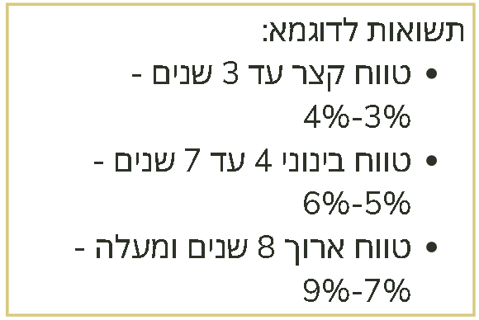
הזינו נתונים בחשבון ריבית דריבית כאן
אם המטרה היא הכנסה מתמשכת הזינו במחשבון כאן

מה התובנות שקיבלת?

